Jaume Serra y Vidrala revolucionan el sector del cava con la botella CAVA LITE, la más ligera del mercado

- Jaume Serra, bodega propiedad del Grupo García Carrión, presenta la nueva botella CAVA LITE, con un peso de 750 gramos, convirtiéndose en la más ligera de su segmento.
- En materia de sostenibilidad, por cada millón de botellas fabricadas se dejarán de emitir 15,71 toneladas de CO₂ y se ahorrarán 743,6 toneladas de vidrio.
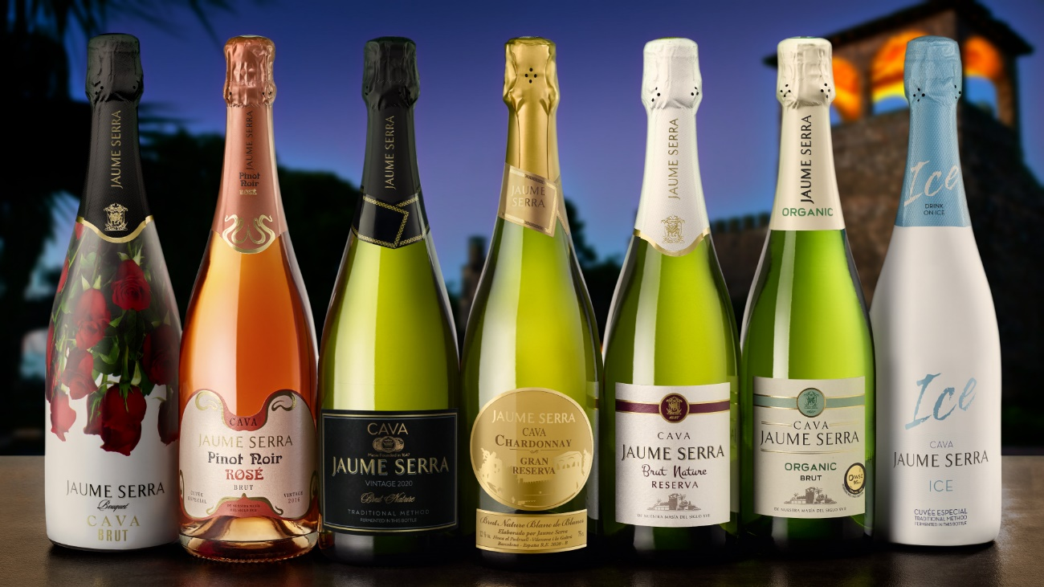

Madrid, 29 de octubre de 2025. - Jaume Serra, bodega líder en la elaboración de cava en nuestro país, es reconocida por su compromiso con la innovación y la sostenibilidad. En línea con estos valores ha desarrollado en colaboración con Vidrala, empresa líder en la fabricación de envases de vidrio, la nueva botella CAVA LITE en su gama de cavas y vinos espumosos. Con un peso de solo 750 gramos, este diseño establece un nuevo récord en su segmento, reduciendo los 775 gramos de la botella que ostentaba el récord hasta ahora.
La producción de esta nueva botella se llevará a cabo en la planta de Vidrala ubicada en Castellar del Vallès, y será entregada en la bodega de Jaume Serra, situada a sólo 65 kilómetros, lo que refuerza la estrategia de reducir la huella de carbono asociada a una eficiente programación y logística.
Una botella más ligera y sostenible
Fabricada en un elegante color verde oscuro, la nueva botella supone un avance significativo en la reducción de emisiones y el uso eficiente de materiales, asegurando al mismo tiempo la robustez y calidad necesarias para garantizar la seguridad del producto.
La nueva botella de 750 gramos implica una reducción del 6,25% en emisiones de CO₂ por botella, respecto al formato anterior de 800 gramos. Este cambio supone una mejora significativa cuando se evalúa a gran escala: Cada millón de botellas fabricadas supondrá una reducción de 15,71 toneladas de CO₂ en comparación con el modelo anterior, lo que equivale a las emisiones de 232 vehículos de gasolina en un año.
Compromiso con el medio ambiente
Este hecho reafirma el compromiso de ambas empresas con la sostenibilidad. Una colaboración histórica en la innovación y aligeramiento de envases, que comenzó con el desarrollo de una botella de vino de 300 gramos en los años setenta. Desde entonces, Garcia Carrión junto con Vidrala, son pioneros y referentes en el sector.
Este nuevo lanzamiento, la botella de 750 gramos para cava, no solo mejora el impacto ambiental de la marca, sino que también sienta un precedente en la industria del cava y los vinos espumosos, invitando a otros actores a seguir este camino.
Con esta iniciativa, Jaume Serra refuerza su liderazgo en el mercado y contribuye activamente a los Objetivos de Desarrollo Sostenible (ODS), alineándose con las demandas de los consumidores actuales que valoran productos más responsables y sostenibles.
Para Vidrala, el lanzamiento de esta nueva botella refuerza su estrategia de aligeramiento de envases, iniciada con las botellas BD NOVA LITE y BD VIVA LITE, ampliando progresivamente esta gama de envases sin comprometer su calidad y resistencia. Un enfoque con el que la compañía busca optimizar el uso de recursos, disminuir la huella de carbono y ayudar a la competitividad de sus clientes.
Notas para los editores:
Sobre Vidrala (www.vidrala.com)
Vidrala es una empresa líder en packaging de consumo. Producimos envases de vidrio para productos de alimentación y bebidas y ofrecemos una amplia gama de servicios que incluyen soluciones logísticas y actividades de envasado. Nuestro bagaje industrial, creciente presencia geográfica, experiencia en la fabricación de vidrio y nuestro entendimiento de las necesidades y los procesos de nuestros clientes nos consolidan como un socio de negocio clave para muchas de las principales marcas en los segmentos de las bebidas y la alimentación. Los productos y servicios de Vidrala contribuyen a desarrollar la visión de nuestros clientes, conectando las experiencias de los consumidores con sus marcas y jugando un papel relevante en sus estrategias.

Sobre GARCÍA CARRIÓN
La familia GARCÍA-CARRIÓN, primera bodega de Europa y la cuarta del mundo, tiene detrás una gran tradición vitivinícola. A través de cinco generaciones y durante 135años, trabaja a diario para buscar la excelencia y la mejor calidad de sus vinos al alcance de todos. Actualmente, la empresa exporta a más de 150 países y cuenta con vinos de prestigio en 10 D. O. y con la marca Don Simón, que abarca una amplia gama de productos, liderando el mercado de la alimentación. La familia García-Carrión es líder por elaborar productos de calidad y, además hacerlo de forma respetuosa con el medioambiente, priorizando en la elaboración de los productos el uso de energías renovables, el respeto a la biodiversidad, la creación de trabajo estable y el uso de recursos naturales de forma responsable.
Contacto: comunicación@jgc.es

